Kính thưa quí bạn
Hôm nay xin đến cùng các bạn hai chuyện “phong thần” một chuyện đời thường
1. Một nhà khoa học cho biết con người sẽ quay ngược thời gian chỉ trong vòng 4 năm (trường sinh bat tu)
2. Khái niệm "tải lên tâm trí" (mind uploading) là ý tưởng chuyển ý thức con người vào máy tính (trường sinh kiểu khác trên)
3. Nghiên cứu cho thấy: Có một sự khác biệt căn bản giữa những người trả lại xe đi chợ so với những người không trả lại:
4. Góc đố vui
HCD 2-Jun-2025
Nếu các bạn không thấy hình chỉ thấy cái khung trống không hình, thì nên dọc Microsoft Word attached.
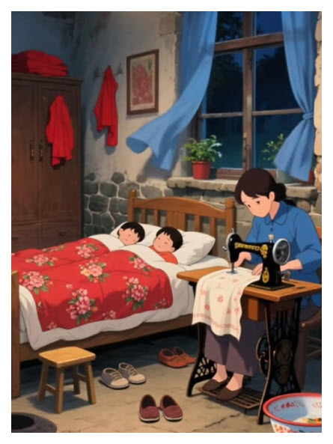

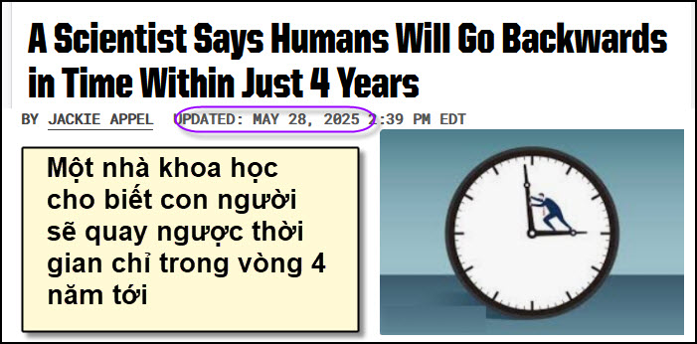
Nguồn tin và chi tiết: https://www.popularmechanics.com/science/a64906457/humans-going-backwards-in-time/?utm_source=flipboard&utm_content=topic/aging
HCD Tóm tắt bài báo
Một nhà khoa học cho biết con người sẽ quay ngược thời gian chỉ trong vòng 4 năm
Bởi Jackie AppelCập nhật: 28 tháng 5 năm 2025 2:39 PM EDT

Ray Kurzweil và Dự đoán về “Tốc độ Thoát ly Tuổi thọ”: Tương lai không còn cái chết?
1. Tốc độ thoát ly tuổi thọ là gì?
Nhà tương lai học Ray Kurzweil đưa ra khái niệm “tốc độ thoát ly tuổi thọ” (Longevity Escape Velocity) – một thời điểm mà tuổi thọ trung bình của con người sẽ tăng nhiều hơn một năm mỗi năm, nhờ vào sự phát triển vượt bậc của y học và khoa học sinh học.
Nói cách khác, nếu bạn sống thêm một năm, khoa học sẽ đủ tiên tiến để “tặng” bạn thêm hơn một năm tuổi thọ nữa — và chu kỳ này lặp lại, kéo dài sự sống một cách liên tục.

2. Dự đoán táo bạo: Chỉ còn 4 năm nữa
Kurzweil cho rằng thời điểm này sẽ diễn ra vào năm 2029. Trong cuộc phỏng vấn với Bessemer Venture Partners (2024), ông tuyên bố: “Sau năm 2029, bạn sẽ quay lại được hơn một năm. Quay ngược thời gian.”
Ông tin tưởng điều này sẽ thành hiện thực nhờ tốc độ phát triển nhanh chóng của các khoa học như:
- Sinh học mô phỏng
- Trí tuệ nhân tạo y tế
- Vắc-xin mRNA (như COVID-19, được phát triển trong 2 ngày, ra mắt sau 10 tháng)

3. Khác biệt giữa “sống lâu” và “bất tử”
Kurzweil lưu ý rằng đạt đến “tốc độ thoát ly tuổi thọ” không đồng nghĩa với bất tử.
Người ta vẫn có thể chết vì ung thư, tai nạn, hoặc các nguyên nhân bất ngờ khác.

4. Thực tế: Không dễ dàng
Mặc dù y học đang tiến bộ nhanh chóng, nhưng việc phổ cập khoa học y tế cao cấp cho toàn cầu là điều đầy thách thức.
Ví dụ: Bệnh lao – dù đã có thuốc điều trị từ lâu – vẫn giết chết hàng triệu người mỗi năm do thiếu tiếp cận y tế.
Kurzweil lạc quan, nhưng giới chuyên môn cảnh báo rằng khái niệm này có thể chỉ đúng với một số ít người giàu có hoặc sống ở nơi có nền y học phát triển.

5. Uy tín của Ray Kurzweil – nhưng không phải không sai
Kurzweil nổi tiếng nhờ nhiều dự đoán chính xác trong quá khứ:
- Máy tính thắng con người trong cờ vua (xảy ra năm 1997)
- Điện toán đám mây
- Sự trỗi dậy của điện thoại di động và WiFi
Tuy nhiên, ông cũng từng dự đoán sai, và ngay cả với nền tảng dữ liệu mạnh, tương lai vẫn là điều không thể kiểm soát tuyệt đối.

Kết luận: Tương lai mở, nhưng chưa chắc chắn
Ý tưởng về một thời điểm con người “vượt qua cái chết” là thú vị và đầy hy vọng, nhưng vẫn mang tính giả thuyết, chưa thể chứng minh.
Ngay cả khi khả thi về mặt khoa học, nó vẫn đối mặt với rào cản đạo đức, xã hội.
Tại thời điểm hiện tại, cái chết và thuế (tax) vẫn là hai điều không thể tránh khỏi, dù tương lai có thể khác – nếu những lời tiên đoán của Kurzweil trở thành sự thật.

-----===<o0o>===-----

-----===<o0o>===-----
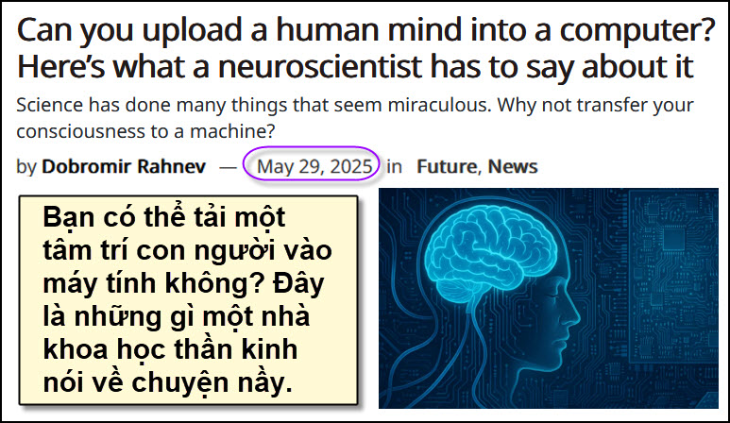
Nguồn tin và chi tiết: https://www.zmescience.com/science/news-science/can-you-upload-a-human-mind-into-a-computer-heres-what-a-neuroscientist-has-to-say-about-it/
HCD Tóm tắt bài báo : Tuy là hai bài báo đăng hai nới khác nhau nhưng nội dung giống nhau (ngày dưới)
-----===<o0o>===-----
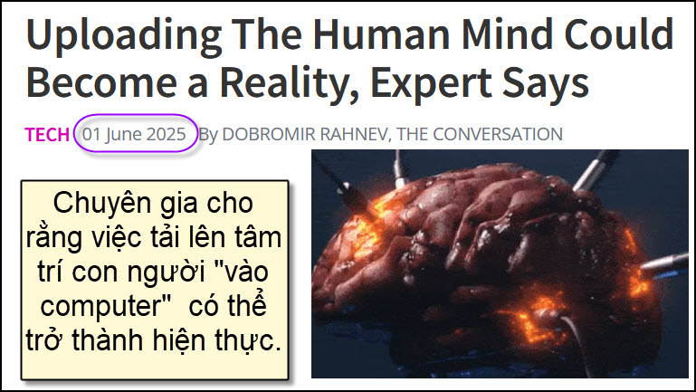
Nguồn tin và chi tiết: https://www.sciencealert.com/uploading-the-human-mind-could-become-a-reality-expert-says?utm_source=flipboard&utm_content=topic/consciousness

HCD Tóm tắt nội dung bài viết:
Khái niệm "tải lên tâm trí" (mind uploading) là ý tưởng chuyển ý thức con người vào máy tính, tạo ra một bản sao số hóa của bộ não để "sống" vĩnh viễn trong môi trường kỹ thuật số. Trong thế giới ảo này, con người có thể giữ ký ức, cảm xúc, nhận thức về bản thân, và làm những điều không thể trong thực tế — như bay, đi xuyên tường hoặc du hành vũ trụ.
Về mặt lý thuyết, điều này là có thể làm được. Nhưng trên thực tế, hiện nay khoa học vẫn còn rất xa mục tiêu đó do:
- Bộ não cực kỳ phức tạp: Gồm khoảng 86 tỷ tế bào thần kinh với hàng ngàn tỷ kết nối — khó có thể sao chép chính xác.
- Cần mô phỏng giác quan và cơ thể: Ý thức con người phụ thuộc vào cảm giác nhận biết như thị giác, xúc giác, cảm xúc cơ thể (đói, khát, đau...). Thiếu những yếu tố này có thể gây rối loạn tâm thần.
- Kỹ thuật hiện tại chưa đủ mạnh: Các nhà khoa học mới chỉ lập bản đồ não một số loài nhỏ như ruồi hoặc một phần não chuột.
Các cách tiến hành cận được đề nghị là:
- Tìm hiểu cách tính toán của não con người để chỉ mô phỏng phần thiết yếu thay vì toàn bộ cấu trúc sinh học.
- Thay thế từng tế bào thần kinh bằng bản sao nhân tạo — điều vẫn chưa thể làm được hiện nay.
Dự đoán thời gian:
- Một số người lạc quan nói năm 2045 có thể đạt được.
- Tác giả bài viết – PGS. Dobromir Rahnev – cho rằng trong 100 năm tới vẫn khó thực hiện, nhưng trong vòng 200 năm thì có thể.

Kết luận
Tải lên tâm trí con người vào computer là một ý tưởng đầy hứa hẹn và mang tính cách mạng, nhưng khoa học vẫn đang trong giai đoạn sơ khai. Dù còn rất xa, tiềm năng của khoa học và sự đầu tư lớn từ giới tỷ phú khiến việc này có thể trở thành hiện thực trong tương lai xa — thậm chí có thể trong đời con cháu chúng ta.
HCD: Chuyện tưởng như chỉ có trong phim khoa học giả tưởng
-----===<o0o>===-----

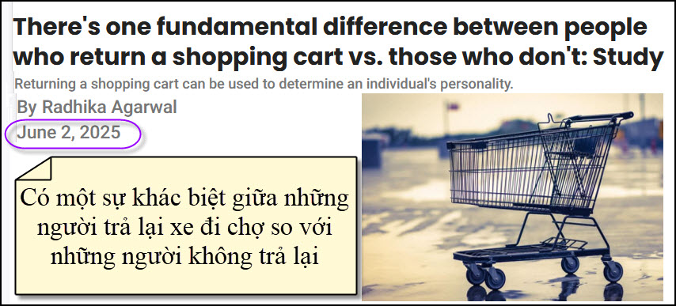
Nguồn tin và chi tiết: https://scoop.upworthy.com/people-who-return-shopping-cart-to-its-place-are-different-from-those-who-dont-study-reveals-ex4?utm_source=flipboard&utm_content=upworthy/magazine/Scoop

HCD Tóm tắt bài báo: Bài viết lung tung khó hiểu tôi tóm tắt gọn như sau:
Nghiên cứu cho thấy: Có một sự khác biệt căn bản giữa những người trả lại xe đi chợ so với những người không trả lại:
Bài báo bạn đưa ra bàn về một lý thuyết xã hội thú vị: hành động trả lại xe đẩy hàng (giỏ hàng) sau khi mua sắm có thể phản ánh tính cách và đạo đức cá nhân của một người.
Một người dùng ẩn danh trên diễn đàn (phố rùm = forum) đưa ra quan điểm rằng hành động trả lại xe đẩy là "phép thử cuối cùng" về đạo đức của một cá nhân. Trả lại xe đẩy là việc dễ dàng, đúng đắn, nhưng không bắt buộc — vì vậy nó thể hiện liệu một người có làm điều đúng mà không bị ép buộc không.
Việc không trả lại xe đẩy không phải là phạm pháp, nhưng nó cho biết người không trả lại đó chỉ làm điều đúng khi bị dòm chừng hoặc bị luật pháp bắt.
Do đó, trả viêc trả lại xe đi chợ (vào nơi chỉ định trước chợ) hay không mang trả lại sau khi chất hết đồ đã mua vào xe, được coi như là dấu hiệu một người có phải là “thành viên tốt của xã hội” hay không.

Các quan điểm trái chiều nhau:
Một số người cho rằng không trả lại xe đẩy cũng tạo việc làm cho người khác, như nhân viên thu gom xe — tức là họ coi đó là "góp phần vào nền kinh tế".
Ngược lại, những người ủng hộ việc trả lại xe đẩy nói rằng đó là hành động thể hiện sự chu đáo, tôn trọng người khác, và giảm bớt gánh nặng cho nhân viên.
“Phản biện”: Lý thuyết bị chỉ trích vì không xét đến những hoàn cảnh đặc biệt, như người già, người khuyết tật, hoặc những người có lý do chính đáng để không trả lại xe.
Ý kiến chuyên gia: Nhân chủng học Krystal D’Costa cho rằng hành vi cá nhân có thể dần thay đổi chuẩn mực xã hội, và nếu ai cũng chọn cách tiện cho bản thân, điều đó sẽ ảnh hưởng đến trật tự chung.

Kết luận:
Việc trả lại xe đẩy không chỉ là hành vi nhỏ nhặt thường ngày, mà còn được coi là phép thử đạo đức xã hội không chính thức. Dù vậy, các yếu tố hoàn cảnh và xã hội cũng cần được cân nhắc trước khi đánh giá tính cách ai đó chỉ qua hành động này.
HCD: Chuyện nhỏ nhưng có khi cũng làm cho một số bà con mình đi chợ thắc mắc

-----===<o0o>===-----
Tôi chọn câu đố vui dễ dễ để cho các bạn không ngán tập thể dục trí óc.
